**检测题 姓名**

一、已知复数 $z=\frac{{\left(2-i\right)}^{2}}{i}$，那么 $\left|z\right|$ 的值是多少？

二、设 $a=\log_{0.2}{0.4}$， $b=\log_{0.4}{0.8}$， ${c=log}_{0.6}{1.2}$，则它们的大小关系是？

三、已知全集 $U=R$，集合 $A=\left\{x|\left|x-1\right|>2\right\}$， $B=\left\{x|x^{2}-6x+8<0\right\}$，

则集合 $\left(C_{U}A\right)∩B$ 等于多少？

四、函数 $f\left(x\right)=x\left(2-\frac{1}{3}x\right),x∈\left(0,6\right)$，则 $f\left(x\right)$ 的最大值为多少？

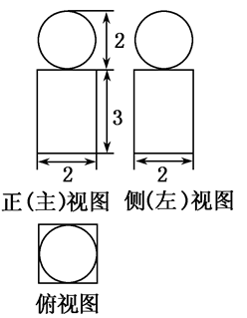五、如图是一个几何体的三视图，根据图中数据，可得该几何体的体积是多少？

六、设 $z=kx+y$，其中实数 $x,y$ 满足 $\left\{\begin{aligned}x-2y+4≥0 \\ 2x-y-4≤0 \\ x≥2\end{aligned}\right.$，若 $z$ 的最小值为6，则实数 $k$ 的值

七、已知函数 $f\left(x\right)=\left|2x-1\right|+\left|x+a\right|$

⑴当 $a=2$ 时，求不等式 $f\left(x\right)≥3$ 的解集;

⑵若 $f\left(x\right)≤\left|2x-4\right|$ 的解集包含 $\left[-1，0\right]$，求 $a$ 的取值范围.